SR TP3

Nicolas BRIET 3A

# Partie I – Mise en place et analyse de RIPv1

1)

R1(config)#router rip

R1(config-router)#network 172.1.0.0

R1(config-router)#

Lorsqu’on ajoute les adresses 1.2.0.0 et 4.1.0.0 le routage RIP les transforme pour passer ce réseau de *classless* a *classfull*. 1.2.0.0 devient 1.0.0.0 et 4.1.0.0 devient 4.0.0.0

La méthode RIP regarde la classe de l’adresse reçu (classe A, classe B, ...) et ne garde que les

octets utiles pour identifier le réseau (les octets utilisés pour identifier les machines du réseau

sont remplacés par des 0). Donc pour les adresses de type A (comme les 2 routeurs) on ne

garde que le premier octet alors que les adresses de type B (LAN) on garde les 2 premiers

octets.

4)a)

L’adresse de diffusion ici est l’addresse dite broadcast utilisée pour envoyer le paquet a toute les machines

B)

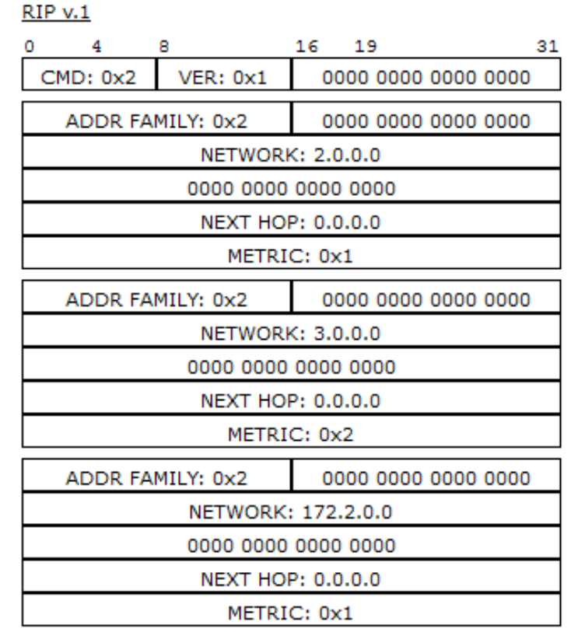Non le masque de réseau n’est pas ici présent.

5)

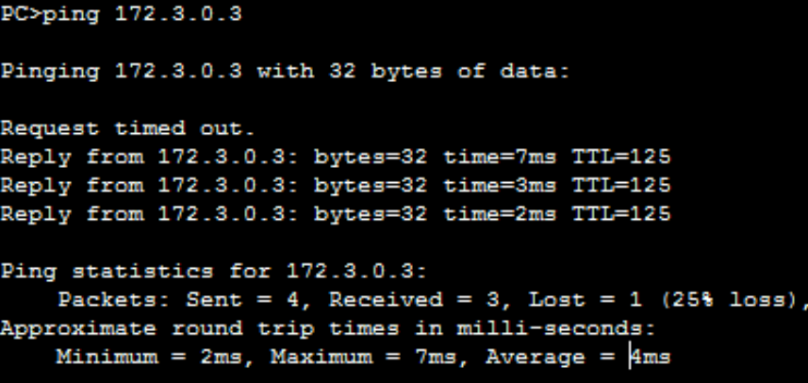

Le ping fonctionne

6)

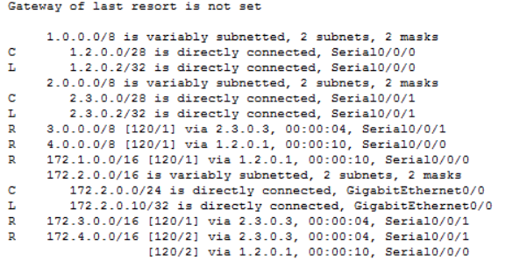

A)

Il y a deux route vers 172.4.0.0 parce que on peut acceder a la LAN4 en passant soit par R1 soit par R3.

La valeur metrique correspond au nombre de saut pour arriver au réseau souhaité.

Le routeur a appliqué un masque de /16 parce que c’est celui par défaut sachant qu’il ne sait pas que le réseaux final a un masque de /24

B)

3.4.0.0 -> 3.0.0.0

4.1.0.0 -> 4.0.0.0

Ceci est normal car la destination est un reseau et non un terminal, les addresse de terminaux ont donc été transformé en addresse de réseau.

7)

Dans le cas de réseaux discontinus.

# Partie II – Passage en RIPv2 et différences avec RIPv1

3)

A)

L’addresse de destionation est celle du multicast. (224.0.0.9)

B)

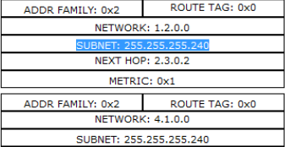

Il y a maintenant le masque.

4)

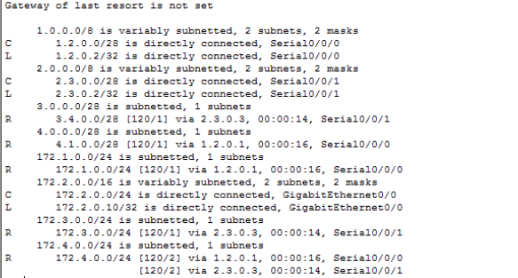

# Partie III – Propagation par RIP de routes par défaut

2)

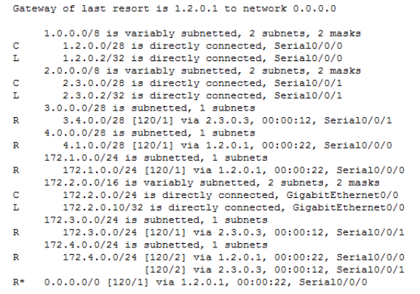

Il y a une nouvelle route qui a été créé vers le réseau 0.0.0.0 qui passe par R1.

Routeur 3 :

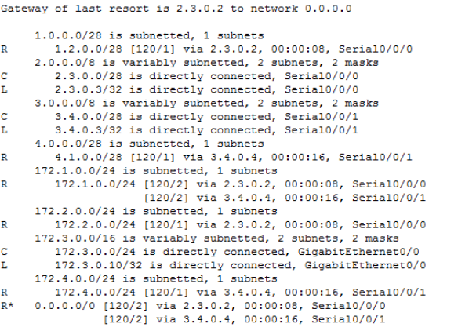

Une nouvelle route et la aussi crée:

R1>R2+R4>R3

3)

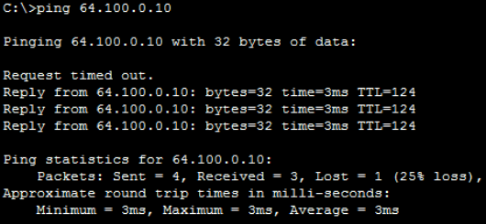

Le ping fonctionne

# Partie IV – Suppression d’annonces de routage RIP inutiles

1. Il n’y a pas eut de changement dut au RIP sur la LAN

3)Cette commande permet de moins charger le reseau et de reduire le risque de faille de sécrité.